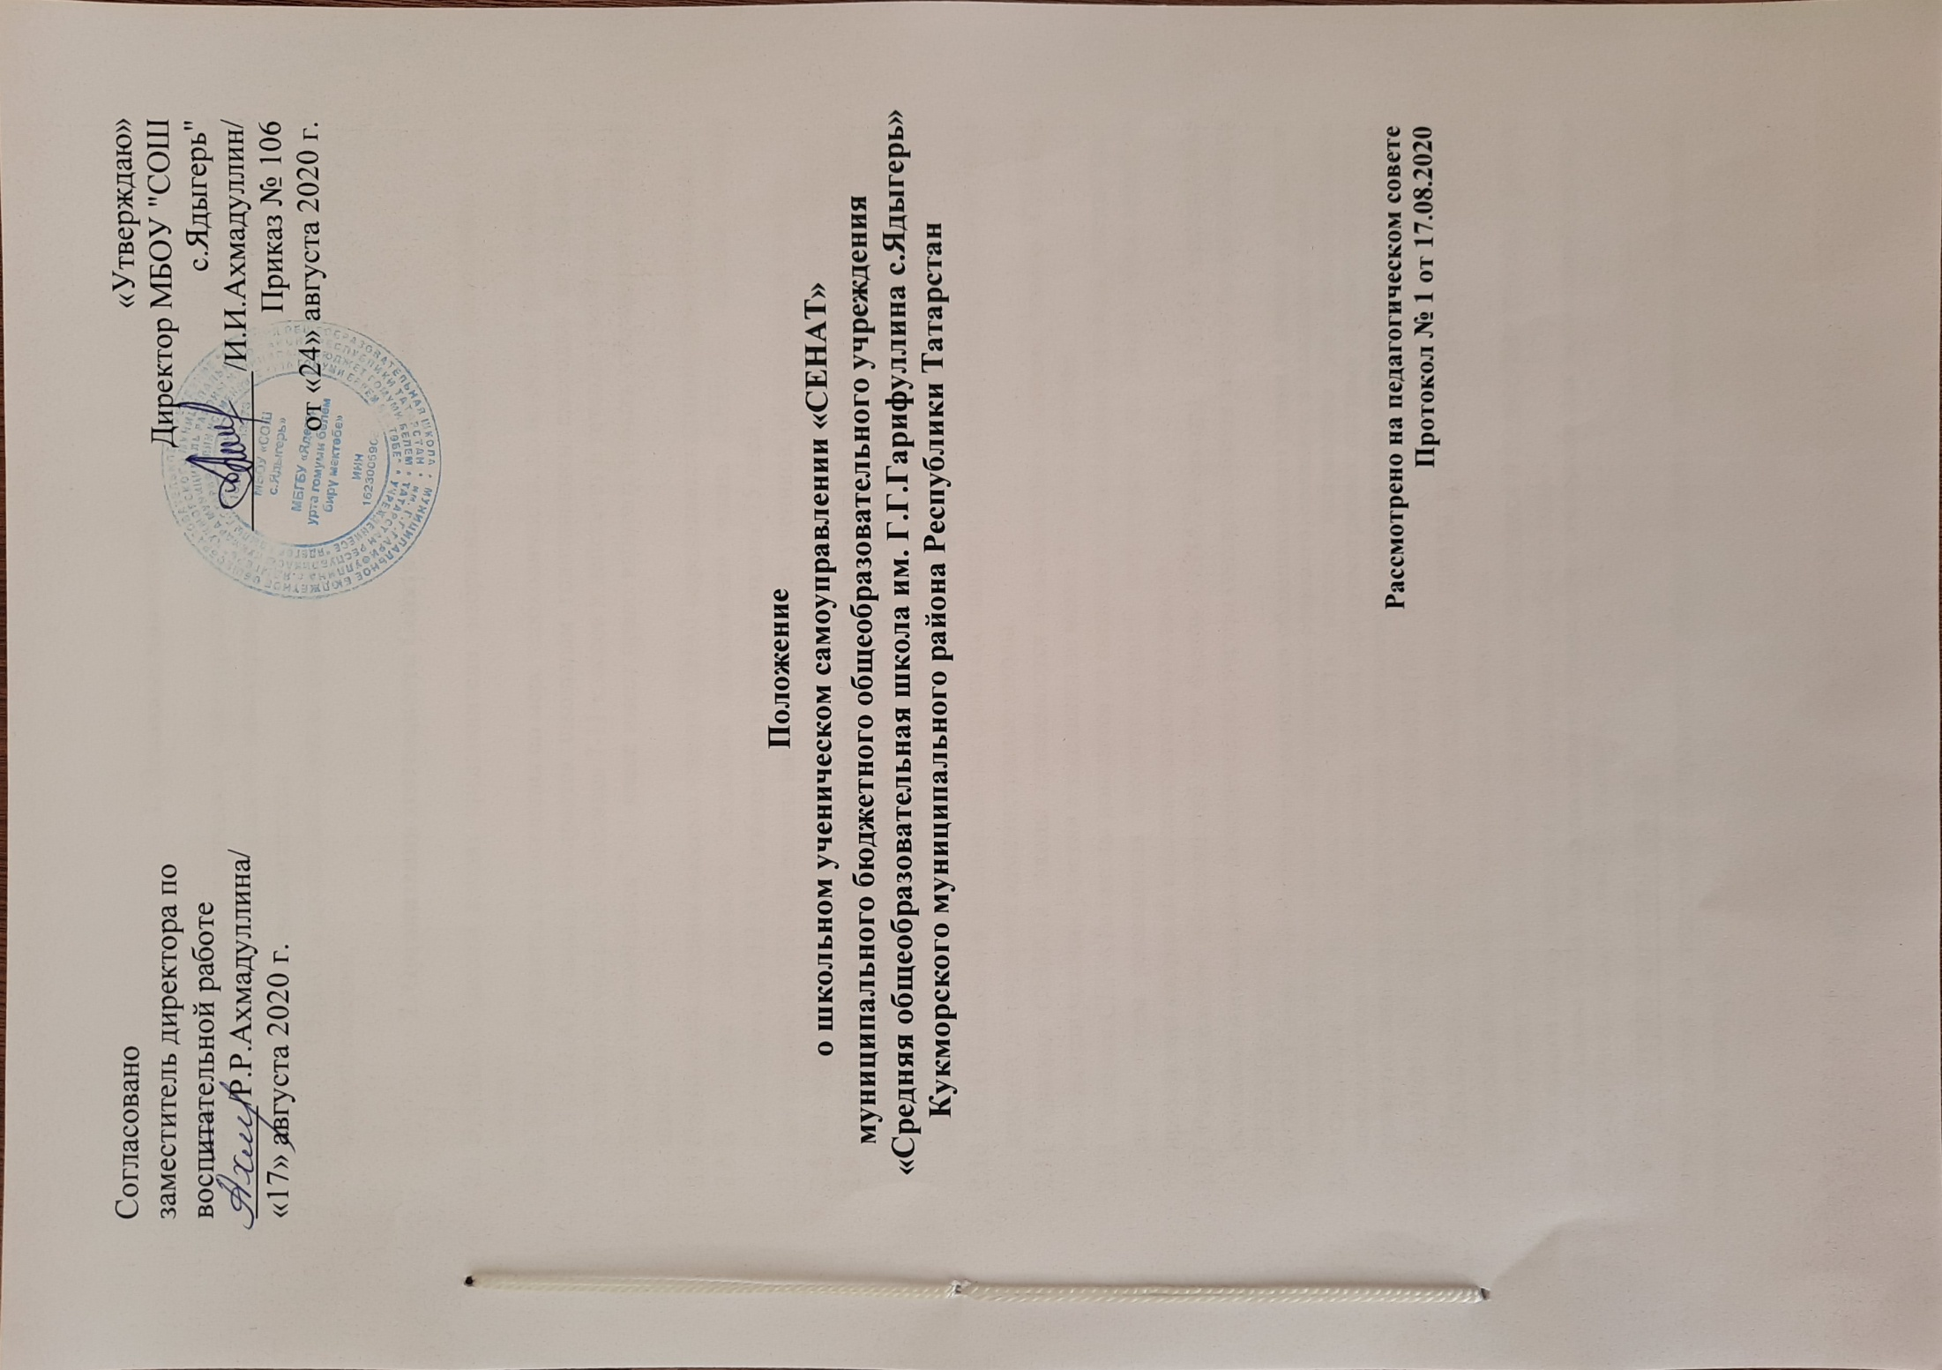
1. Основные положения

  - Школьное ученическое самоуправление (далее СЕНАТ) в школе является общественным, самодеятельным, самоуправляемым, некоммерческим и добровольным объединением учеников школы.
  - СЕНАТ в школе действует на основании Положения о школьном ученическом самоуправлении.

2. Организация деятельности Сената старшеклассников

  - В СЕНАТ школы входят представители, избранные в классных коллективах (7-11 классы).
  - СЕНАТ собирается на заседания по мере необходимости, но не реже 1 раза в месяц.
2.3 СЕНАТ школы избирается школьным голосованием ежегодно не позднее 15 сентября из числа обучающихся 7-11 классов и действует в течение учебного года.
  - Каждый обучающийся 7-11 класс имеет право избирать и быть избранным в СЕНАТ школы.
  - Порядок проведения выборов членов СЕНАТ определяется администрацией школы.
  - В случае досрочного сложения полномочий члена СЕНАТа школы, новый представитель СЕНАТа избирается в срок не позднее 15 дней.
  - Деятельность СЕНАТа школы направлена на всех учеников, обучающихся в школе.
  - Решения СЕНАТа школы распространяются на всех учеников, обучающихся в школе.
  - СЕНАТ школы непосредственно планирует и организует общешкольные праздники, акции, проводит тематические круглые столы, конференции, семинары и другие мероприятия, направленные на обеспечение творческого, интеллектуального, спортивного, духовно-патриотического, трудового развития обучающихся.
  - СЕНАТ школы в установленные сроки составляет и утверждает план работы на год и доводит до сведения администрацию школы.
  - Решения СЕНАТа школы принимаются большинством голосов членов СЕНАТа школы при условии участия в заседании не менее 2/3 от его состава.
  - Решения СЕНАТа школы доводятся до сведения обучающихся школы в течение трех дней, путем размещения соответствующей информации на доске объявлений и проведения собраний классов старостами классов.
  - Распределение обязанностей среди членов СЕНАТа школы, а также определение основных направлений деятельности с учетом годовых планов работы осуществляется СЕНАТом школы.
  - СЕНАТ школы способствует реализации общешкольного плана в классах и в школе; организует работу с активом обучающихся старшего, среднего и младшего звена.
  - Создание и формирование СЕНАТа школы направлено на самоуправление жизнедеятельностью коллектива школы, предусматривает систему преемственности и развития навыков общественной деятельности школьников начального (1-4 классы), среднего (5-7 классы) и старшего звена (8-11 классы).
  - Деятельностью СЕНАТа старшеклассников школы руководит Президент СЕНАТа, который избирается сроком на один учебный год.
  - Президент школы отчитывается перед обучающимися и педагогами школы о работе школьного самоуправления по окончанию учебного года.
  - 2.18 Члены СЕНАТа осуществляют руководство секторами для выполнения целей и задач ученического самоуправления:
- Культурно-массовый сектор
Сектор отвечает за подготовку и проведение вечеров отдыха, праздников, фестивалей, выставок, конкурсов.
- Сектор образования и науки
Сектор отвечает за создание условий для учебной деятельности, сбор информации об учебном процессе, проведение интеллектуальных игр.
- Сектор труда и спорта
Сектор отвечает за подготовку и проведение спортивных соревнований, участие в общегородских и районных спортивных мероприятиях, сбор информации о достижениях учащихся школы, отвечает за распределение классов для организации дежурства по школе, обеспечение сотрудничества между учителями и учащимися. Отвечает за пропаганду здорового образа жизни.
- Информационный сектор
Сектор отвечает за формирование имиджа школы, выпуск школьной газеты, обмен информацией с другими организациями.
- Шефский сектор
Министерство заботы отвечает за проведение мероприятий для младших школьников, оказание помощи им, проведение субботников, благотворительных акций, заботу о ветеранах. Организует работу вожатых в подшефных классах.
- Сектор школьной службы безопасности
Дежурство на школьных мероприятиях (ОППН «Ялкын», совместно с родителями), совместные мероприятия с правоохранительными организациями.
- Сектор здоровья и экологии
Проведение экологических рейдов в школе. Разработка и оформление экологических стендов. Организация и проведения бесед, посвященных здоровому образу жизни и экологии. Организация и проведение физминуток. Подбор демонстрационного материала (презентаций и видео материалов по здравоохранению и экологии).

- Принципы деятельности СЕНАТа учащихся:

  - Право на собственное мнение, на его ценность.
  - Конструктивность предложений, соблюдение принципов морали и нравственности.
3.3 Систематичность деятельности.
  - Интеграция в систему воспитательной работы школы.

- Функции Президента СЕНАТа:

4.1 Один раз в месяц президент проводит сбор, на сборе принимается план работы, решаются вопросы деятельности, анализируется работа руководителей секторов. Оформляется протокол сбора за подписью всех присутствующих.
  - Обеспечивает согласованность действий всех органов ученического самоуправления;
  - Следит за соблюдением общих установок и правил всеми участниками образовательного процесса, в том числе взрослыми;
  - Координирует деятельность секторов.

- Прекращение деятельности СЕНАТа

5.1 Прекращение деятельности СЕНАТа осуществляется путем реорганизации или ликвидации.
  - СЕНАТ может быть ликвидирован по решению общего собрания, по согласованию с администрацией общеобразовательного учреждения.

